МИНИСТЕРСТВО ЦИФРОВОГО РАЗВИТИЯ, СВЯЗИ И МАССОВЫХ КОММУНИКАЦИЙ РОССИЙСКОЙ ФЕДЕРАЦИИ
Ордена Трудового Красного Знамени
Федеральное государственное бюджетное образовательное учреждение высшего образования
«Московский технический университет связи и информатики»

Кафедра «Математическая кибернетика и информационные технологии»

Отчет по лабораторной работе №5
по дисциплине «Информационные технологии и программирование»

Выполнил: студент группы
БПИ2401
Старков Дмитрий Константинович
Проверил:
Харрасов Камиль Раисович

Москва, 2026

Содержание

Цель работы 2
Ход работы 2
Вывод 24

Цель работы
Изучить основы обеспечения безопасности в Spring Boot-приложении: научиться настраивать аутентификацию и авторизацию пользователей, ограничивать доступ к ресурсам приложения, работать с ролями и механизмами защиты запросов, а также познакомиться с основными подходами к хранению состояния пользователя в защищенной системе.

Ход работы
В данной лабораторной работе необходимо было использовать код из предыдущей лабораторной работы и модифицировать его, добавив аутентификацию и авторизацию.

Часть 1
Тут нужно было подключить зависимости к проекту, а именно Spring Security и три зависимости JWT.
Первая зависимость - Spring Security - является не просто библиотекой, а стартером, которой при подключении автоматически создает цепочку фильтров (она называется FilterChainProxy), через которую проходит каждый HTTP запрос перед тем, как попасть в контроллер. Вдобавок к этому Spring Security по умолчанию закрывает все эндпоинты, делая так, что без аутентификации любой URL будет возвращать ошибку 401. Также создается временный пользователь user со случайным паролем, который выводится в консоль. Это нужно для проверки подключения зависимости. И последнее, что делает эта зависимость - это включение базовой защиты, то есть CSRF, заголовки безопасности, обработку формы логина и прочеею

Для JWT нужно было подключить 3 библиотеки:
jjwt-api, которая является публичным API, хранящим классы Jwts и Claims, которые будут использоваться в данной лабораторной работе
jjwt-impl, отвечающая за реализацию (потому что помечена runtime, значит компилятору не нужна, но при запуске обязательна)
jjwt-jackson, сериализующая (переводит в строку) JSON-payload токен через библиотеку Jackson

Небольшая справка про JWT токен: расшифровывается как JSON Web Token, нужен для передачи утверждений (claims) между сторонами в виде JSON-объекта, который подписывается, а иногда даже шифруется.
Состоит токен из трех частей header.payload.signature, где
Header - это метаданные (тип токена, алгоритм подписи)
Payload - основные данные
Signature - криптографическая подпись для проверки целостности

Теперь немного про структуру Payload: по сути это JSON с данными, где Claims - это отдельные поля внутри него. Эти Claims бывают трёх видов, а именно

Registered (то есть стандартные): iss(issuer - кто выдал токен), sub(subject - кому токен выдан), exp(expiration time - время истечения), iat(issued at - когда токен был создан) и еще некоторые разновидности, которые не использовались в данной работе.

Public: общепринятые пользовательские поля, в данной работе не используются, но по сути нужны для каких-то больших проектов, в разработке которых участвуют много разных команд. Публичные поля задают полям глобально уникальные имена, обычно через URL, то есть не
{
"role": "admin"
}
а {
"https://randomName.su/role": "admin"
}
Такое обозначение необходимо для избегания конфликтов между различными системами, например в одной из них role отвечает за тип аккаунта, а у меня role отвечает за права пользователя.

Последний тип это Private: это уже мои собственные поля, понятные только моему приложению.

На этом закончу данную теоретическую справку и перейду ко второй части данной работы.

Часть 2
Здесь необходимо было расширить модель пользователя. Первым делом нужно было сознать enum файл с названием UserRole, в котором определяются 2 роли: ROLE_USER и ROLE_ADMIN. Перед каждой ролью пишется специальный префикс ROLE_ Делается это из-за того, что в Spring Security есть устоявшаяся конвенция: роли в коде хранятся с префиксом ROLE_, а в выражениях вроде hasRole("ADMIN") префикс дописывается автоматически. То есть hasRole("ADMIN") ищет authority ROLE_ADMIN. Если бы я назвал enum просто ADMIN, либо пришлось бы везде писать hasAuthority("ADMIN") (это другой метод, без префикса), либо всё бы просто не работало, потому что метод hasRole автоматически дописывает префикс ROLE_ к аргументу, переданному в него.

Идем далее, а именно к обновлению сущности пользователя путем добавления в нее 2 новых поля: для пароля и для роли
@Column(nullable = false)
private String password;

@Enumerated(EnumType.STRING)
@Column(nullable = false)
private UserRole role;

После этого мне пришлось удалить старую таблицу и создать новую (не мне лично, hibernate сделал это за меня при повторном запуске приложения), так как у пароля стоит nullable = false, значит старые записи вызвали бы ошибку, так как Hibernate при ddl-auto=update может попытаться добавить колонки со значениями NULL, что вызовет ошибку при добавлении тех 2 новых полей

Следующее, что нужно было сделать, это добавить новый DTO для логина и регистрации. Я создал 2 файла RegisterRequest.java и LoginRequest.java. Вот содержание первого из них (без импортов)
@Getter
@Setter
public class RegisterRequest {

@NotBlank(message = "Имя не должно быть пустым")
private String name;

@NotBlank(message = "Email обязателен")
@Email(message = "Некорректный формат email")
private String email;

@NotBlank(message = "Пароль обязателен")
@Size(min = 6, message = "Пароль должен содержать не менее 6 символов")
private String password;
}
А вот второго (тоже без импортов)
@Getter
@Setter
public class LoginRequest {

@NotBlank(message = "Email обязателен")
@Email(message = "Некорректный формат email")
private String email;

@NotBlank(message = "Пароль обязателен")
private String password;
}
Причины, по которым я не мог использовать уже существующий UserDto, звучат так:
Разные обязательные поля. Для регистрации поле password нужно, а в UserDto его быть не должно (иначе через GET /users/all вернутся хэши паролей - а это утечка)
Разная валидация. Для регистрации я добавил @Size(min=6) для пароля. В UserDto валидируется телефон, в RegisterRequest нет. В общем это продолжение предыдущей причины - разный формат задач. Поэтому можно подытожить все это простым принципом Single Responsibility, который как раз подразумевает делегацию каждому DTO конкретной задачи.

Последним, что нужно было сделать в этой части, это доработать сервис пользователей. Для начала я добавил обратную совместимость с существующим эндпоинтом для создания пользователя через POST запрос напрямую в БД, без регистрации, то есть в createUser я добавил passwordEncoder.encode("changeme") и setRole(ROLE_USER), потому что у password и role теперь nullable = false. Если кто-то создаёт пользователя через POST /users/add, без этих заглушек запись в БД упадёт.

Также еще момент - PasswordEncoder приходит сюда через Dependency Injection, его бин будет создан в SecurityConfig (это 4 часть данной лабораторной работы). Lombok @RequiredArgsConstructor сгенерирует конструктор, и Spring сам подставит зависимость.

Часть 3
В этой части нужно было подключить пользователей к Spring Security. Для начала я отредактировал UserRepository, добавив в него метод Optional<User> findByEmail(String email);
Как я уже писал в отчете к предыдущей лабораторной работе - Spring Data JPA сам генерирует SQL запрос по имени метода.

Дальше я создал адаптер security/CustomUserDetails.java
Нужен он из-за того, что Spring Security не знает про сущность User. Он работает только с интерфейсом UserDetails. Поэтому нужен адаптер - класс, который оборачивает User и реализует UserDetails. Вот содержание файла без импортов
@AllArgsConstructor
public class CustomUserDetails implements UserDetails {

private final User user;

@Override
public Collection<? extends GrantedAuthority> getAuthorities() {
return List.of(new SimpleGrantedAuthority(user.getRole().name()));
}

@Override
public String getPassword() {
return user.getPassword();
}

@Override
public String getUsername() {
return user.getEmail();
}

@Override public boolean isAccountNonExpired() { return true; }
@Override public boolean isAccountNonLocked() { return true; }
@Override public boolean isCredentialsNonExpired() { return true; }
@Override public boolean isEnabled() { return true; }

public User getUser() {
return user;
}
}

Так как это интерфейс, то я просто перезаписал все необходимые методы под свой формат. То есть
getUsername() возвращает email
getPassword() возвращает хэш пароля из БД
getAuthorities() возвращает список прав. У меня всего одна роль, которую я обернул в SimpleGrantedAuthority. Имя authority - "ROLE_USER". Именно эту строку Spring Security потом сравнивает в hasRole("USER").
4 метода isAccount... возвращают true. Они нужны для функций забанен/просрочен пароль/и прочие, которые не используются в данной работе.
Ну и метод getUser() позволяет в любом месте кода (где есть Authentication) достать исходную сущность.

Дальше для написанного выше адаптера я также дописал и сервис, который будет находить пользователя по логину. Имя ему CustomUserDetailsService.java, и выглядит он следующим образом
@Service
@RequiredArgsConstructor
public class CustomUserDetailsService implements UserDetailsService {

private final UserRepository userRepository;

@Override
public UserDetails loadUserByUsername(String username) throws UsernameNotFoundException {
User user = userRepository.findByEmail(username)
.orElseThrow(() -> new UsernameNotFoundException("Пользователь не найден"));
return new CustomUserDetails(user);
}
}
Spring Security вызовет его автоматически на этапе аутентификации, после чего произведет следующие действия
Достанет User из БД по email.
Обернет в CustomUserDetails и отдаст.
Если не найдет, то бросит UsernameNotFoundException.

Также хочется отметить, что этот сервис не проверяет пароль. Его единственная задача это найти юзера по логину. Сравнением пароля занимается DaoAuthenticationProvider (он берёт хэш из UserDetails.getPassword() и сравнивает с тем, что прислал клиент, через PasswordEncoder.matches())
Это разделение ответственности позволяет менять способы хранения паролей независимо от способа поиска пользователей

Часть 4
В этой части я написал SecurityConfig. Разберу каждый бин отдельно.
@Bean
public PasswordEncoder passwordEncoder() { return new BCryptPasswordEncoder(); }

Этот бин отвечает за создания хэша пароля через использование алгоритма BCrypt.

@Bean
public DaoAuthenticationProvider authenticationProvider() {
DaoAuthenticationProvider provider = new DaoAuthenticationProvider(customUserDetailsService);
provider.setPasswordEncoder(passwordEncoder());
return provider;
}

Это провайдер аутентификации, работающий через DAO (Data Access Object - то есть БД). Логика проверки логина и пароля такая:

Берётся пришедший от клиента email.
Через CustomUserDetailsService достаётся пользователь из БД.
Через PasswordEncoder.matches() сравнивается пришедший пароль с хэшем из БД.
Если всё ок - создаётся объект Authentication.
Если нет - бросается BadCredentialsException

Дальше идёт
@Bean
public AuthenticationManager authenticationManager(AuthenticationConfiguration cfg) throws Exception {
return cfg.getAuthenticationManager();
}

AuthenticationManager - это фасад над всеми провайдерами. Когда нужно вручную аутентифицировать пользователя (как я делаю в JWT-логине), вызывается authenticationManager.authenticate(token), и он сам подбирает правильный провайдер.
В Spring Boot этот бин не создаётся автоматически - его нужно вытащить из AuthenticationConfiguration. Поэтому я написал этот метод.

И последний бин
@Bean
public SecurityFilterChain securityFilterChain(@NonNull HttpSecurity http) throws Exception {
http
.csrf(csrf -> csrf.disable())
.authorizeHttpRequests(auth -> auth
.requestMatchers("/auth/**").permitAll()
.requestMatchers("/admin/**").hasRole("ADMIN")
.requestMatchers("/users/**").hasAnyRole("USER", "ADMIN")
.requestMatchers("/notifications/**").hasAnyRole("USER", "ADMIN")
.anyRequest().authenticated()
)
.sessionManagement(session -> session
.sessionCreationPolicy(SessionCreationPolicy.STATELESS)
)
.authenticationProvider(authenticationProvider())
.formLogin(form -> form.disable())
.httpBasic(httpBasic -> httpBasic.disable());

http.addFilterBefore(jwtAuthenticationFilter,
org.springframework.security.web.authentication.UsernamePasswordAuthenticationFilter.class);

return http.build();
}

csrf().disable() - CSRF (Cross-Site Request Forgery) - атака, при которой злоумышленник заставляет браузер пользователя выполнить запрос от его имени. Защита от CSRF нужна, когда аутентификация идёт через cookie (браузер сам подкладывает их). Для REST API с токенами CSRF неактуален: атакующий не может подделать заголовок Authorization. Поэтому отключаем - иначе пришлось бы возиться с CSRF-токенами в Postman.

authorizeHttpRequests - правила доступа по URL. Spring проходит по правилам сверху вниз, применяет первое совпавшее. Поэтому порядок важен: сначала /auth/** (открыт всем), потом /admin/** (только ADMIN), потом более общие правила.

hasRole("ADMIN") - проверяет authority ROLE_ADMIN

hasAnyRole("USER","ADMIN") - пускает любого из перечисленных

sessionManagement(IF_REQUIRED) - Spring создаёт HTTP-сессию только если она нужна. Для Basic-Auth и JWT сессии не нужны

authenticationProvider(...) - регистрирует нашего провайдера. Без этого Spring использовал бы дефолтный, который бы не знал про БД

formLogin().disable() - отключает стандартную HTML-форму логина. Это не нужно для REST API.

httpBasic(httpBasic -> {}) - включает Basic Auth. Это самая простая схема: клиент в каждом запросе шлёт заголовок Authorization: Basic <base64(email:password)>.

Аннотация @EnableMethodSecurity над классом конфига безопасности нужна для включения обработки аннотаций @PreAuthorize, @PostAuthorize, @Secured на методах. Без неё аннотации проигнорируются. Мне это понадобится в самостоятельном задании 8.

Часть 5
В этой части нужно было работать с регистрацией пользователей. А именно добавить сервис аутентификации. Логика данного сервиса примерно следующая
Создать новую сущность User.
Скопировать имя и email из DTO.
Захэшировать пароль через passwordEncoder.encode()
Назначить роль ROLE_USER.
Поставить дату создания.
Сохранить в БД.

Вот такое содержание у меня получилось
@Service
@RequiredArgsConstructor
public class AuthService {

private final UserRepository userRepository;
private final PasswordEncoder passwordEncoder;

public void register(RegisterRequest request) {
createUser(request, UserRole.ROLE_USER);
}

public void registerAdmin(RegisterRequest request) {
createUser(request, UserRole.ROLE_ADMIN);
}

private void createUser(RegisterRequest request, UserRole role) {
if (userRepository.findByEmail(request.getEmail()).isPresent()) {
throw new IllegalArgumentException("Пользователь с таким email уже существует");
}
User user = new User();
user.setName(request.getName());
user.setEmail(request.getEmail());
user.setPassword(passwordEncoder.encode(request.getPassword()));
user.setRole(role);
user.setCreatedAt(LocalDateTime.now());
userRepository.save(user);
}
}
По коду видно, что я создал 2 метода регистрации и один метод для создания пользователя. Сделал я этого для самостоятельного задания 1, где нужно было добавить отдельный эндпоинт для регистрации админа, поэтому вернусь к этому чуть позже.

Дальше я написал контроллер аутентификации. Он сам по себе простой и содержит лишь 2 эндпоинта
@RestController
@RequestMapping("/auth")
@RequiredArgsConstructor
public class AuthController {

private final AuthService authService;

@PostMapping("/register")
public String register(@RequestBody @Valid RegisterRequest request) {
authService.register(request);
return "Пользователь успешно зарегистрирован";
}

@PostMapping("/register-admin")
public String registerAdmin(@RequestBody @Valid RegisterRequest request) {
authService.registerAdmin(request);
return "Администратор успешно зарегистрирован";
}
}

Часть 6
В данной части нужно было проверить пару запросов с авторизацией и без. Вот результаты без авторизации
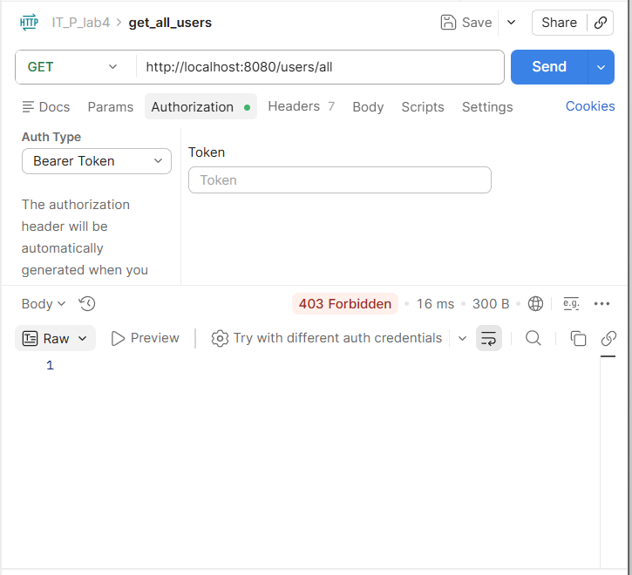
А вот с авторизацией (в задании просилось использовать Basic Auth, но так как я сначала сделал всю лабораторную, а потом начал писать отчет, у меня в проекте уже отключен Basic Auth, поэтому я использовал созданный JWT токен в качестве авторизации
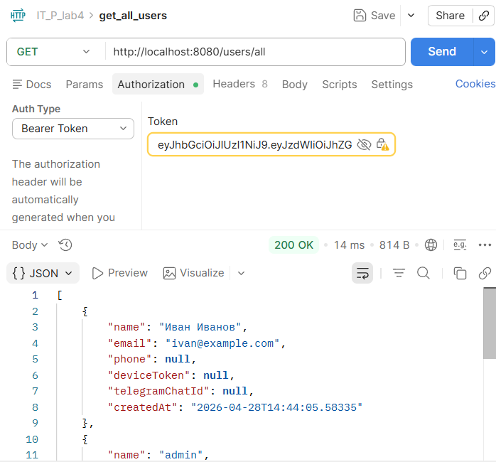

Часть 7
Тут нужно было создать контроллер для администрации. В нем будет лишь 1 эндпоинт, но доступ к нему будут иметь пользователи с ролью ADMIN. Вот такое у него содержание
@RestController
@RequestMapping("/admin")
public class AdminController {

@GetMapping("/ping")
public String ping() {
return "Только для администратора";
}
}
Этот контроллер сам по себе он не защищён - защита идёт от правила /admin/** hasRole("ADMIN") в SecurityConfig

Часть 8
Вот здесь нужно было разобраться в структуре фильтров и зачем они нужны. Всю необходимую цепочку фильтров я реализовал ранее в лабораторной работе. Поэтому сейчас я кратко пройдусь по упомянутым в методическом материале основным фильтрам.
SecurityContextHolderFilter - загружает SecurityContext (если он был сохранён в сессии)
BasicAuthenticationFilter - обрабатывает Basic Auth
UsernamePasswordAuthenticationFilter - обрабатывает форму логина (у меня отключен, так как я использую JWT)
JwtAuthenticationFilter - обрабатывает JWT
ExceptionTranslationFilter - ловит AccessDeniedException/AuthenticationException и превращает в 401/403
AuthorizationFilter - финальная проверка прав на URL по правилам из authorizeHttpRequests

До контроллера запрос доходит только если прошёл все фильтры

Часть 9
В этом разделе тоже находится только теория, поэтому я так же как и в предыдущем разделе просто перескажу ее своими словами.

Сессионная аутентификация - это когда сервер запоминает пользователя после логина. Кладёт его в HTTP-сессию, отдаёт клиенту cookie JSESSIONID. В следующих запросах клиент шлёт этот cookie, сервер находит сессию и восстанавливает контекст.

Плюсы: удобно для классического веба с формой логина
Минусы: stateful (сложно масштабировать), не подходит для мобильных клиентов.

У меня сейчас режим IF_REQUIRED - сессия может создаться, если её попросят. В самостоятельном задании 7 я переключу на STATELESS.

Часть 10
В ней необходимо было настроить JWT. Для этого в пакете security я создал файл JwtService.java, включающий в себя 3 метода

generateToken(username):
Создаёт SecretKey из строки-секрета через HMAC-SHA.
Через Jwts.builder() собирает токен:
subject(username) - кладёт email в claim sub
issuedAt(now) - claim iat (когда выдан)
expiration(now + 1 час) - claim exp (срок действия)
signWith(key) - подписывает токен HMAC-ключом
compact() - сериализует в строку вида header.payload.signature

Второй метод относится к самостоятельному заданию 5 и назывется extractUsername(token). Он парсит токен, проверяет подпись и возвращает claim subject.

И третий метод относится к самостоятельному заданию 6. isTokenValid(token), он также парсит токен, но смотрит claim expiration, сверяет с текущим временем. Если парсинг падает (битая подпись, кривая структура) - ловит в try/catch и возвращает false

А вот содержание самого файла
@Service
public class JwtService {

private final String secret = "verySecretKeyForJwtTokenVerySecretKey12345";
private final long EXPIRATION_MS = 1000L * 60 * 60;

private SecretKey getKey() {
return Keys.hmacShaKeyFor(secret.getBytes(StandardCharsets.UTF_8));
}

public String generateToken(String username) {
return Jwts.builder()
.subject(username)
.issuedAt(new Date())
.expiration(new Date(System.currentTimeMillis() + EXPIRATION_MS))
.signWith(getKey())
.compact();
}

public String extractUsername(String token) {
return parseClaims(token).getSubject();
}

public boolean isTokenValid(String token) {
try {
Date expiration = parseClaims(token).getExpiration();
return expiration.after(new Date());
} catch (Exception e) {
return false;
}
}

private Claims parseClaims(String token) {
return Jwts.parser()
.verifyWith(getKey())
.build()
.parseSignedClaims(token)
.getPayload();
}
}

Хоть я и упоминал это в начале, пожалуй продублирую принцип работы JWT сюда тоже.
Токен выглядит так: eyJhbGciOiJIUzI1NiJ9.eyJzdWIiOiJpdmFu...}.signature. Это три base64-строки через точку:

header - алгоритм подписи.
payload - включает в себя claims
signature - HMAC-SHA256(header + "." + payload, secret).
Главная особенность: payload не зашифрован, его может прочитать кто угодно. Но подделать нельзя - без секретного ключа подпись не сойдётся.

Для этого JWT сервиса мне нужно было дописать JWT контроллер. В самом контроллере я прописал единственный эндпоинт с логином, который
Принимает LoginRequest (email + пароль)
Создаёт UsernamePasswordAuthenticationToken(email, password) - это пока еще невалидный токен.
Передаёт в authenticationManager.authenticate() - он зовёт DaoAuthenticationProvider, тот идёт в БД и проверяет пароль.
Если всё ок - генерирует JWT через jwtService.generateToken(email) и возвращает строкой.
Если пароль неверный - провайдер бросает BadCredentialsException. По умолчанию Spring отдаст 500 (но я починил это в самостоятельном задании 3)

На данном этапе не происходит никаких операций с сессиями, потому что логин сам по себе является разовой операцией, после которой пользователь сам должен носить выданный ему токен в заголовке (ну не сам, браузер это делает за него, я в том плане, что сервер не хранит никакой информации о пользователе)

Дальше по заданию нужно было написать фильтр, который в последствии будет вставлен в цепочку Spring Security. Вот содержание файла JwtAuthenticationFilter.java
@Component
@RequiredArgsConstructor
public class JwtAuthenticationFilter extends OncePerRequestFilter {

private final JwtService jwtService;
private final UserDetailsService userDetailsService;

@Override
protected void doFilterInternal(HttpServletRequest request,
HttpServletResponse response,
FilterChain filterChain) throws ServletException, IOException {

String authHeader = request.getHeader("Authorization");
if (authHeader == null || !authHeader.startsWith("Bearer ")) {
filterChain.doFilter(request, response);
return;
}

String token = authHeader.substring(7);
try {
if (jwtService.isTokenValid(token)) {
String username = jwtService.extractUsername(token);
if (username != null
&& SecurityContextHolder.getContext().getAuthentication() == null) {
UserDetails userDetails = userDetailsService.loadUserByUsername(username);
UsernamePasswordAuthenticationToken authToken =
new UsernamePasswordAuthenticationToken(
userDetails, null, userDetails.getAuthorities());
SecurityContextHolder.getContext().setAuthentication(authToken);
}
}
} catch (Exception ignored) {

}

filterChain.doFilter(request, response);
}
}

Этот код делает следующее
Достаёт заголовок Authorization
Если его нет или не начинается с Bearer - пропускает запрос дальше как есть (запрос пойдёт через стандартные фильтры; если URL открытый, то пройдёт, если закрытый и юзер не аутентифицирован - будет 401)
Иначе вырезает токен (после "Bearer " 7 символов)
Проверяет валидность через jwtService.isTokenValid()
Достаёт username из токена
Через userDetailsService загружает UserDetails из БД (нужны актуальные роли на случай, если юзеру отозвали ROLE_ADMIN после выдачи токена)
Создаёт UsernamePasswordAuthenticationToken с указанными authorities - это уже доверенный токен
Кладёт в SecurityContextHolder.getContext()
Передаёт запрос дальше

После этого AuthorizationFilter увидит, что пользователь аутентифицирован, и проверит права на URL

try/catch (Exception ignored) - если токен битый, сервер не падает, а просто не аутентифицирует юзера. Дальше запрос пойдёт как анонимный - на закрытом URL получит 401.

Ну и для подключения данного фильтра нужно было прописать в SecurityConfig пару строк, а именно
http.addFilterBefore(jwtAuthenticationFilter,
UsernamePasswordAuthenticationFilter.class);

Метод addFilterBefore ставит мой фильтр перед UsernamePasswordAuthenticationFilter в цепочке. Поставил я именно перед этим фильтром потому что к моменту, когда сработает стандартный фильтр логина, у меня уже должен быть Authentication в контексте - иначе стандартный фильтр попытается обработать запрос и может выбросить его.

Часть 11
Эта часть теоретическая, поэтому я изложу ее содержание в виде такой наглядной таблицы

Параметр | Basic Auth | Session (stateful) | JWT (stateless)
Состояние | Stateless | Stateful | Stateless
Где хранится | На клиенте (в каждом запросе) | На сервере (сессия) + cookie | На клиенте (токен)
Аутентификация | В каждом запросе | Один раз (создаётся сессия) | Один раз (выдаётся токен)
Повторный логин | Да, каждый запрос | Нет (пока сессия активна) | Нет (пока токен не истёк)
Передача данных | username + password | Cookie (JSESSIONID) | Authorization: Bearer token
Безопасность | Низкая (постоянная передача пароля) | Средняя (зависит от защиты сессии) | Высокая (подпись + без хранения на сервере)
Масштабируемость | Высокая | Низкая-средняя | Высокая
Основное применение | простые API | веб-приложения (браузеры) | REST API, мобильные приложения

Часть 12
Последняя часть перед самостоятельными заданиями. В ней необходимо протестировать работоспособность приложения. Я уже прикреплял пару скриншотов выше в отчете, поэтому ограничусь еще парой скриншотов с другими эндпоинтами
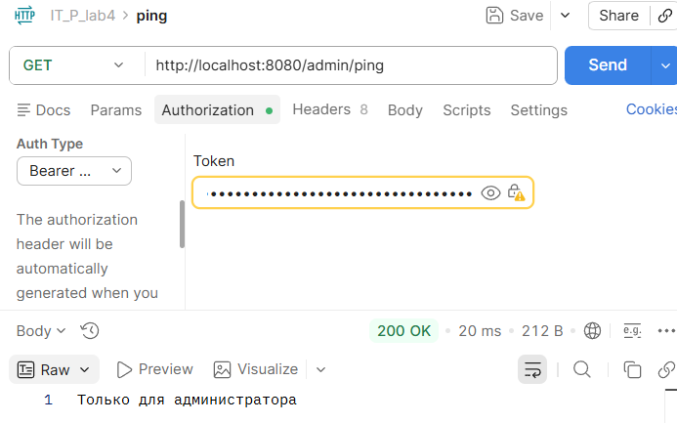
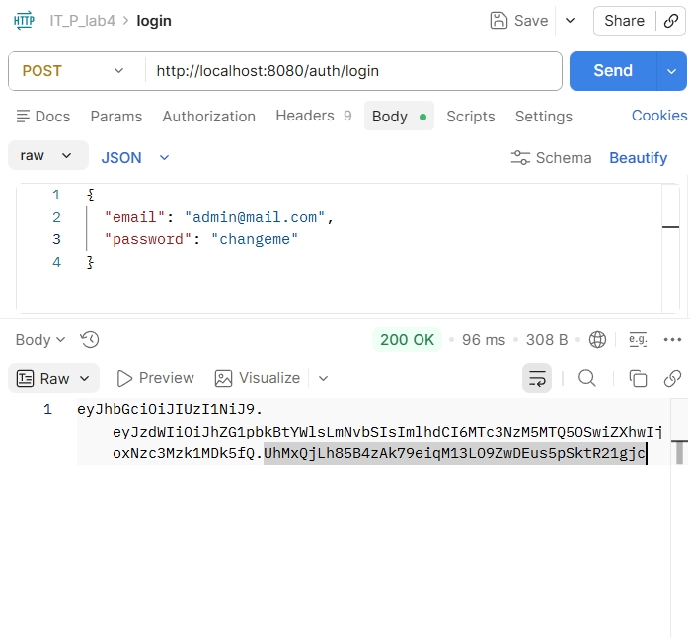
Самостоятельные задания
В первом задании нужно было добавить эндпоинт для регистрации админа. Я уже сделал это выше в отчете и объяснил что и как, поэтому не буду надолго останавливаться на этом задании

Во втором задании нужно было реализовать проверку почты на уникальность.
if (userRepository.findByEmail(request.getEmail()).isPresent()) {
throw new IllegalArgumentException("Пользователь с таким email уже существует");
}

Добавил я это в контроллер аутентификации. Плюс я явно это указал тут, потому что если полагаться только на БД и свойство поля unique=true, то если ловить DataIntegrityViolationException от БД - пользователь увидит 500 ошибку с trace. Программная проверка позволяет:

Отдать понятное сообщение о том, что email занят
Делать проверку до начала транзакции

Но и unique=true оставляем, так как это защита последней на случай так называемого race condition (два запроса одновременно проверили - оба решили, что email свободен и оба попытались записать)

В третьем задании нужно было обрабатывать ошибки неверного логина. Для этого я создал файл GlobalExceptionHandler.java в папке exception. В этом фале я создал @RestControllerAdvice с тремя @ExceptionHandler:
IllegalArgumentException - 400 (для дублей email)
BadCredentialsException - 401 с сообщением «Неверный email или пароль»
UsernameNotFoundException - 401, с тем же сообщением.

Для двух ошибок одинаковое сообщение потому что так требует безопасность.
Сам обработчик работает так: когда контроллер бросает исключение, Spring проверяет наличие в любом @RestControllerAdvice метод с @ExceptionHandler(<тип>) Если есть - выполняет его, возвращает результат как ответ. Это глобальный перехват, не нужно вешать try/catch в каждый контроллер. Вот само содержание файла
@RestControllerAdvice
public class GlobalExceptionHandler {

@ExceptionHandler(IllegalArgumentException.class)
public ResponseEntity<Map<String, String>> handleIllegalArgument(IllegalArgumentException ex) {
return ResponseEntity.status(HttpStatus.BAD_REQUEST)
.body(Map.of("error", ex.getMessage()));
}

@ExceptionHandler(BadCredentialsException.class)
public ResponseEntity<Map<String, String>> handleBadCredentials(BadCredentialsException ex) {
return ResponseEntity.status(HttpStatus.UNAUTHORIZED)
.body(Map.of("error", "Неверный email или пароль"));
}

@ExceptionHandler(UsernameNotFoundException.class)
public ResponseEntity<Map<String, String>> handleUserNotFound(UsernameNotFoundException ex) {
return ResponseEntity.status(HttpStatus.UNAUTHORIZED)
.body(Map.of("error", "Неверный email или пароль"));
}
}

Для четвертого задания нужно было написать маппер перевода Entity в DTO, ну и заменить повторяющийся код в контроллере на вызов этого маппера.
Вот сам маппер
@Component
public class UserMapper {

public UserDto toDto(User user) {
return UserDto.builder()
.name(user.getName())
.email(user.getEmail())
.phone(user.getPhone())
.telegramChatId(user.getTelegramChatId())
.deviceToken(user.getDeviceToken())
.createdAt(user.getCreatedAt())
.build();
}
}

Пятое задание я выполнил в 10 части: метод extractUsername(token) парсит токен через Jwts.parser().verifyWith(key).build().parseSignedClaims(token), проверяет подпись и возвращает claim subject

Шестое задание, ровно как и предыдущее, я выполнил в 10 части: метод isTokenValid(token) берёт claim expiration и сверяет с текущим временем. Используется в JwtAuthenticationFilter перед тем, как поставить пользователя в SecurityContext

В седьмом задании нужно было перевести приложение полностью на JWT, сделал я это путем изменения одной строки в SecurityConfig, а именно я поменял
SessionCreationPolicy.IF_REQUIRED на SessionCreationPolicy.STATELESS

И последнее восьмое задание заключалось в добавлении дополнительной проверки на метод deleteUser, а именно @PreAuthorize("hasRole('ADMIN')"), которая ограничивает доступ к данному методу для всех, кроме админов. Защита была поставлена именно на метод а не на контроллер по нескольким причинам:
1) Сервис может вызываться откуда угодно (другой сервис, scheduler, message handler) - защита не привязана к HTTP.
2) Контроллер уже защищён на уровне URL (/users/** USER или ADMIN). Если бы добавили @PreAuthorize на контроллере, было бы дублирование. На сервисе - это последний рубеж, работающий на всех путях вызова.

Ну и работает эта аннотация следующим образом
@EnableMethodSecurity в SecurityConfig включает поддержку этих аннотаций
Spring создаёт прокси вокруг бина UserService
Когда кто-то зовёт userService.deleteUser(1), на самом деле сначала срабатывает прокси, который проверяет SpEL-выражение(Spring Expression Language) hasRole('ADMIN') против текущего Authentication из SecurityContextHolder.
Не подходит - AccessDeniedException - ExceptionTranslationFilter - 403.
Подходит - проксируемый метод зовётся, удаление происходит.

Завершить данный отчет я хочу схемой, демонстрирующей структуру моего приложения
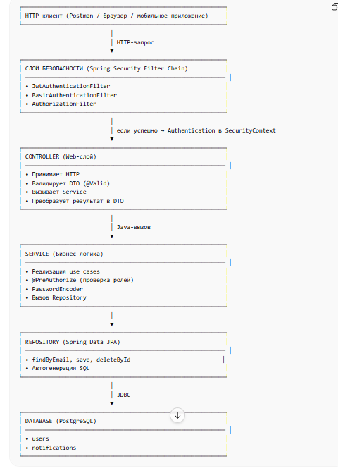

Вывод
В ходе лабораторной работы я изучил основы обеспечения безопасности в Spring Boot-приложении: научился настраивать аутентификацию и авторизацию пользователей, ограничивать доступ к ресурсам приложения, работать с ролями и механизмами защиты запросов, а также познакомился с основными подходами к хранению состояния пользователя в защищенной системе.

Ссылка на гит - https://github.com/BestStarProggramer/IT-P/tree/main/lab2

